Ryan Keeming & Walter van den Berg

Student nummer: 1039779 en 1027823

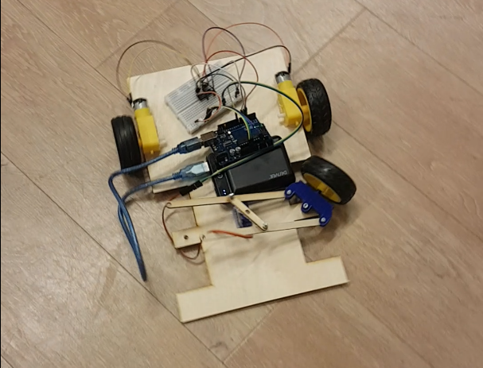

Inleiding

Voor ons project moeten wij een ACM bouwen en programmeren die twee containers moet kunnen vervoeren, tussen twee lijnen moet kunnen blijven rijden, een obstakel moet kunnen detecteren en door een tunnel heen moet kunnen rijden. In dit test rapport gaan wij de volgende dingen testen: wij gaan elke benodigde functionaliteit testen die de opdracht gever ons heeft gegeven en dit laten wij vervolgens zien aan de hand van conclusies en resultaten.

Onze onderzoeksvragen zijn: Gaat de ACM door een tunnel kunnen rijden?, Gaat de ACM op een accu kunnen rijden?, Kan de ACM in een parkeervlak kunnen parkeren?, Kan de ACM over heuvels rijden?, Is de ACM snel genoeg om 2 containers binnen 5 minuten naar de bestemming op het haventerrein te brengen?, Kan de ACM na een val van 50 mm verder rijden?, Kan de ACM binnen de lijnen van het rijvlak rijden?, Is de ACM in staat obstakels te ontwijken?, Lukt het de ACM om bij de kade te keren?, Kan de ACM 2 containers van 60x30x30 mm vervoeren?, Kan de ACM magnetische punten op het terrein detecteren en deze gebruiken als herkenningspunten?

Onze hypotheses zijn:

Werkwijzen

De materialen die wij voor het maken van de ACM hebben gebruikt zijn:

1. 2 DC Geared motoren
2. 1 micro servo motor
3. 4 IR sensoren
4. 1 REED sensor
5. 1 Ultrasone afstandssensor.
6. 4 wielen
7. Soldeerbout
8. 2 containers van 60x30x30 mm
9. 1 hout plaat van 600x300x3mm
10. 3D printer
11. Laser snijder
12. NodeMCU 32s ESP
13. Arduino Uno
14. Jumper wires
15. Breadboard
16. Een laptop
17. Micro USB naar usb kabel.

Wij zijn begonnen met het bouwen van de ACM, dit hebben wij met de volgende producten gedaan: Wij hebben op het begin gebruik gemaakt van de 3D printer en de laser snijder, wij hebben de 3D printer gebruikt om het stuur mechanisme van de ACM te maken, de laser snijder hebben wij gebruikt om de onderplaat van de ACM te maken, deze hadden wij in een programma al op maat gemaakt. Ook hadden we in dit programma een verloop gemaakt dat tussen de 2 kanten van het stuurmechanisme in komen.

Nadat wij de onderplaat en het stuur mechanisme hadden gemaakt zijn we begonnen met het plaatsen van de 2 achterwielen op de DC Geared motoren, deze motoren hebben wij vervolgens vast gemaakt aan de onderplaat van de ACM. Deze hebben wij vervolgens aangesloten op een l293d die op een breadboard was vast gemaakt met Jumper wires.

Vervolgens hebben wij de 2 voorwielen vast gemaakt aan het stuurmechanisme dat wij met de 3D printer gemaakt hadden, nadat we dit hadden gedaan hebben wij de 2 voorwielen met stuurmechanisme op de onderplaat geplaatst en hebben wij op het verloop van het stuurmechanisme de micro servo motor aangesloten. Deze hadden wij vervolgens met jumper wires aangesloten op de l293D.

(Voor het aansluiten van de motoren op de l293D verwijs ik door naar de elektrische schema’s die wij hebben bij geleverd.)

Nadat wij de motor aan hadden gesloten op het breadboard, hebben wij de l293D stroom toevoer gegeven door deze aan te sluiten op de NodeMCU 32s ESP door middel van jumper wires en gebruik te maken van de datasheet, wij maakten gebruik van de datasheet zodat wij wisten welke poorten wij moesten gebruiken, ook gebruikten wij de datasheet zodat we wisten welke poorten we konden gebruiken om data te versturen.

Hierna moesten wij de NodeMCU 32s ESP gaan programmeren dit deden wij via het programma Visual Studio Code door de extension PlatformIO te gebruiken. Hierin schreven wij onze code, de eerste code bestond simpelweg uit een setup waarin de 2 pinnen van elke DC Geared motor werden gedefinieerd als output en vervolgens de ene pin naar high te zetten en de ander naar low, vervolgens riepen wij enkel deze functie aan in de loop, door dit bij beide DC Geared motoren te doen begonnen de wielen naar voor te draaien

Vervolgens wilden wij dat de ACM ook naar achter kon rijden, dit deden wij op precies dezelfde manier als vooruit rijden het enige verschil is dat de pin die voorheen high was naar low werd gezet en de pin die low was naar high werd gezet.

Hetgeen wat wij hierna wilde testen is: is de ACM in staat op een accu te rijden, dit hadden wij getest door de vorige opstelling te gebruiken in plaats van dat wij de stroom toevoer van de laptop gebruikten sloten we deze aan op een powerbank die wij op de ACM hadden bevestigd.

Het volgende wat wij moesten doen is het aansturen van de Micro Servo motor, dit deden wij door een functie te gebruiken waarin wij de Micro Servo motor aansturen door gebruik te maken van hoeken. Hiermee kunnen wij instellen hoe ver de motor moet draaien

Toen hebben wij de ACM even vooruit laten rijden en hem vervolgens beide kanten op te laten sturen.

Toen zijn we begonnen met het opzetten van een connectie tussen de NodeMCU 32s ESP en onze telefoon, dit hebben wij gedaan door gebruik te maken van BluetoothSerial.h, Toen we onze telefoon hadden verbonden konden wij input geven vanaf onze telefoon naar de Serial monitor en deze input gebruiken om de ACM een bepaalde handeling uit te laten voeren zoals: vooruit rijden, achteruit rijden, stuur naar rechts bewegen, stuur naar links bewegen. Dit deden wij door characters te sturen. Hier hebben wij uiteindelijk een functie van gemaakt zodat wij nog maar 1 character nodig hadden. Deze functie werd daarna in de void loop aangeroepen zodat deze constant bleef doorgaan.